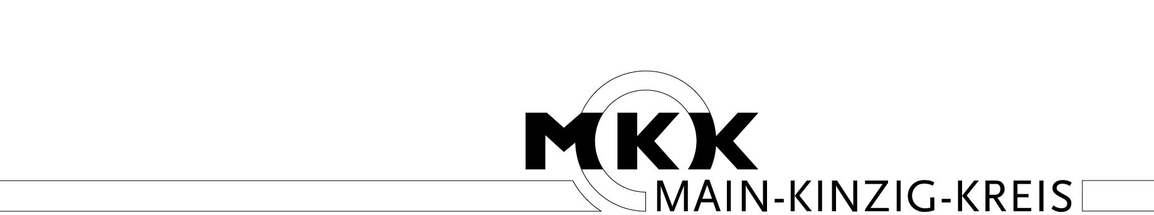
Der Kreisausschuss ◦ Referat Presse und Information John K. Mewes, Tel. 06051/851-2252, Mobil: 0175 / 2224763
Postfach 1465 ◦ 63569 Gelnhausen ◦ Mail: presse@mkk.de ◦ Twitter: @MainKinzigKreis Frank Walzer, Tel. 06051/851-2320, Mobil: 0151 / 28005633

PRESSEINFORMATION
323 vom 10.08.2015 (fw) mit Foto

„Die Sprache ist der Generalschlüssel zu allen Bereichen der Gesellschaft“

Deutschkurse für Asylsuchende: Simmler besucht Deutschkurs in Biebergemünd
Main-Kinzig-Kreis. – In Biebergemünd-Kassel hat der erste Deutschkurs für Asylsuchende begonnen, den der Main-Kinzig-Kreis in Kooperation mit den Bildungspartnern Main-Kinzig initiiert hat. Erste Kreisbeigeordnete Susanne Simmler stattete dem Unterricht von Krystyna Siebert-Vavrecka persönlich einen Besuch ab. „Die deutsche Sprache ist der Generalschlüssel, der praktisch alle Bereiche unserer Gesellschaft für Migranten aufschließt. Ob es um die Erstorientierung im Zufluchtsland, die sprachliche Kontaktaufnahme mit Einheimischen, später vielleicht um eine Arbeitsstelle oder um ein stärkeres Engagement in einem Verein geht, immer bilden Deutschkenntnisse die Grundlage zur Integration“, erklärt Simmler. „Deshalb haben wir mit Hochdruck daran gearbeitet, in Abstimmung mit den ehrenamtlich Aktiven vor Ort Angebote zum Lernen und Vertiefen der Sprache zu schaffen. Ich bin froh, dass wir jetzt gleich im Sommer durchstarten können.“

Im Mai hatte der Kreisausschuss den Weg für Deutschkurse freigemacht. Ein Konzept der Bildungspartner Main-Kinzig lag dem Beschluss zu Grunde, wonach das Engagement von ehrenamtlichen Deutschlehrern auf kommunaler Ebene sukzessive ergänzt werden solle. Die Dozenten für die Kurse stellen die Bildungspartner, die Kosten dafür übernimmt der Main-Kinzig-Kreis. „Damit füllen wir eine Lücke im System, denn erst nach Anerkennung durch das Bundesamt für Migration und Flüchtlinge bekommen die Flüchtlinge entsprechende Förderungen, das kann bis zu neun Monate dauern“, so freut es Susanne Simmer besonders, dass den Asylbewerbern auch ohne offiziellen Status Sprachunterricht ermöglicht wird.

„Wir stehen seit Wochen im Kontakt mit den Arbeitskreisen, um zu erfahren, wo welche Unterstützung benötigt wird. Immer wieder hören wir dabei, dass in den Kommunen vor allem ein Bedarf an Aufbaukursen besteht“, resümiert Simmler. Das bestätige den Kreisausschuss, der bewusst auf ein Kursprogramm in enger Abstimmung mit den Angeboten in den Städten und Gemeinden setze.

Krystyna Siebert-Vavrecka leitet den ersten dieser Deutschkurse, und er wendet sich an Menschen, die bereits etwas Deutsch sprechen. Die Kursleiterin bringt einiges an Erfahrung im Deutschunterricht für Migranten mit und ist seit 2013 als amtlich zugelassene Dozentin in Integrationskursen im Einsatz. Ihr Unterricht findet an zwei Tagen in der Woche statt. Insgesamt erstreckt sich der Kurs bis April des kommenden Jahres über 200 Unterrichtseinheiten.

Die Frauen und Männer seien sehr motiviert und freuten sich über das Kursangebot, erläuterte Dozentin Krystyna Siebert-Vavrecka. Davon konnte sich Susanne Simmler selbst einen Eindruck verschaffen. „Die Teilnehmerinnen und Teilnehmer wissen um die Chance, die dieser Kurs bietet. Sie selbst haben ja auch oft bei ihren Ansprechpartnern in den Kommunen schon nachgefragt, ob sie nicht in ihrer Nähe ihre Deutschkenntnisse verbessern könnten. Diese Kurse sind ein großer Gewinn“, meint Simmler.

Bislang lastete die hauptsächliche Arbeit der sprachlichen Orientierung auf den Schultern von ehrenamtlich Tätigen in den Kommunen. Das Integrationsbüro des Kreises zählt aktuell 86 qualifizierte Integrationslotsen sowie über 100 ehrenamtliche Sprachvermittler, hinzu kommen noch viele private Initiativen. Diese Arbeit soll durch die Deutschkurse der Bildungspartner Main-Kinzig ergänzt werden. Noch im August beginnt ein weiterer Kurs in Gründau, in Wächtersbach und in anderen Kommunen des Kreises geht der Unterricht dann im September los.

Bildunterschrift: Erste Kreisbeigeordnete Susanne Simmler (Bildmitte) stattet dem Deutschkurs gemeinsam mit Bürgermeister Manfred Weber (vorn links) einen Besuch ab.

